PONEDELJEK, 21. 12. 2020
- ne pozabi pogledati na adventni koledar pod številko 21!
LINK: https://calendar.myadvent.net/?id=c572780a3a14037234880bcecbb2512c
SLOVENŠČINA

- vsak dan beri glasno 10 minut

1. URA: VOŠČILO IN VOŠČILNICA

Lahko ga okrasimo tudi s sličicami
vsebina voščila
Nagovor
(na koncu je vejica ali klicaj)
Podpis
Kraj, datum
- Ob sliki ponovi sestavne dele voščila.

- Sedaj, ko natančno veš, kako se napiše novoletno voščilo, lahko brez skrbi dopolniš voščilnico, ki si jo izdelal za sošolca/sošolko in mu/ji jo skrivaj dostaviš. Zagotovo ga/jo boš s tem zelo razveselil/a.

DRUŽBA

1. URA: KAJ POTREBUJEMO IN KAJ SI ŽELIMO

- Najprej si s pomočjo rešitev preglej odgovore, ki si jih pisal prejšnjo uro.
Odgovori so lahko oblikovani tudi drugače, pomembno je, da so vsebinsko pravilni.

9. Poznamo državne, mednarodne, verske in družinske praznike.
10. Lahko so različni odgovori.
Mednarodna - novo leto, prvi maj
Verska – božič, velika noč
Družinska – rojstni dan, poroka
11. To sta dan državnosti 25. 6. in dan samostojnosti in enotnosti 26. 12.
12. 8. februarja praznujemo kulturni praznik. Spominjamo se pesnika
Franceta Prešerna.
13. Različni opisi.
14. Bonton so pravila lepega vedenja.
15. Za darilo se zahvalimo, ga odpremo, tudi če nam ni všeč tega ne
pokažemo.
16. Šege, ki so še danes ohranjene ob poroki so dekliščina, fantovščina, šranga, kolona.
17. V Beli krajini se je ohranila šega jurjevanja, ki naznanja prihod pomladi.

- Sedaj pa si na spodnji povezavi poglej posnetek: https://youtu.be/XIgU8saPAu8

- V učbeniku si na strani 42 in 43 preberi besedilo.

- V zvezek za družbo napiši naslov Kaj potrebujemo in kaj si želimo in prepiši POVZETEK na strani 43.

- RAZMISLI- Ali se ti je kdaj zgodilo, da si si nečesa zelo želel-a, ko pa si to dobil-a nisi bil-a tako vesel-a, kot si pričakoval-a?

MATEMATIKA
1. URA: PISNO SEŠTEVANJE IN ODŠTEVANJE DO 10 000 S PREHODOM (DZ/51, 52)

- Ob spodnjih rešitvah preglej, kako si rešil naloge prejšnjo uro:

DZ str. 50:
Naloga na modri podlagi:

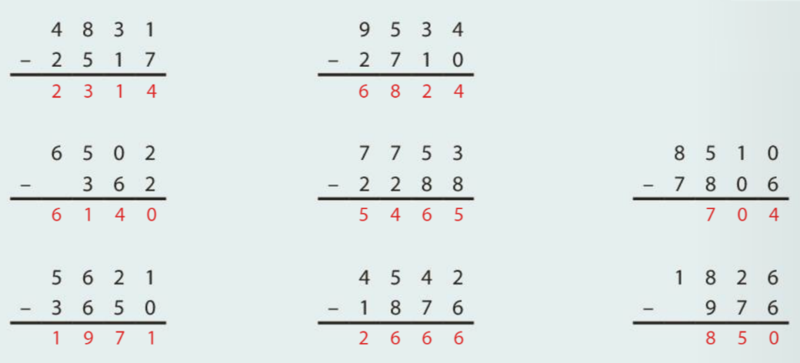
1
1
1
1
1
1
1
1
1
1
1
1
1
1

1. naloga:
6 5 3 1  - 2 3 1 0  4 2 2 1 | 7 8 4 2  - 2 3 0₁5  5 5 3 7 | 4 3 0 4  - 2 1₁4 0  2 1 6 4 | 9 3 6 0  - ₁8₁7₁9  8 4 8 1 | 2 3 0 0  - 1₁8₁8₁9  4 1 1

DZ str. 51:
2. naloga:
7 2 8  + 3 0 4₁6  3 7 7 4 | 5 3 2 8  - 3₁7₁7 4  1 5 5 4 | 1 5 5 4  + ₁ 9 2 5  2 4 7 9
Odgovor: Vseh izposojenih knjig je bilo 3774.
Odgovor: V knjižnici je ostalo 2479 knjig.

3. naloga:
5 4 3  + 3 4 5  8 8 8 | 5 4 3  - 3₁4₁5  1 9 8
Odgovor: Največje število, ki ga lahko zapišemo je 543.
Odgovor: Najmanjše število zapisano s temi števkami je 345.
Odgovor: Vsota teh dveh števil je 888, razlika pa 198.
- - - - - - - - - - - - - - - - - - - - - - - - - - - - - - - - - - - - - - - - - - - - - - - - - -- - - - - - - - - - -
- Nadaljujemo z reševanjem nalog v DZ, str. 51 in 52.

4. naloga:
- Najprej ugotovi, katero je največje in katero je najmanjše število.
- Zapiši račune in odgovore.
- Uporabljaj pisno seštevanje in odštevanje. Pazi na pravilno podpisovanje. Zapiši tudi, kjer šteješ naprej.

5. naloga
- Zapiši račun in odgovor.

6., 7. naloga
- Ponovi izraze pri seštevanju in odštevanju.
seštevanec + seštevanec = vsota | zmanjševanec – odštevanec = razlika

- Se še spomniš, kako si pomagamo pri računanju z neznanim številom?
- Zapiši račune in odgovore.

8. naloga
- Zapiši vse potrebne račune. Namesto odgovorov izpolni razpredelnico.

GLASBENA UMETNOST

1. URA: BALETNA GLASBA

- Prisluhni glasbi iz baleta in po svoje ponazori vsebino s plesom:
https://www.evedez.si/Content/doc/Dodatna_podpora/Cudoviti_svet_glasbe_4/CSG_4_2CD_P_19.mp3

- Glasbo, ki si ji prej prisluhnil in z lastnimi plesnimi gibi izrazil, je napisal Peter Iljič Čajkovski. Ta baletna glasba je iz baleta Labodje jezero - iz enega najbolj znanih baletov vseh časov.

- Oglej si posnetek, ki govori o baletu in baletni glasbi: https://youtu.be/bMJj1y2-bVc

- Sedaj pa prisluhni še zgodbi Labodje jezero: https://youtu.be/YlGlKFo-5Ig

- Zdaj poznaš zgodbo. Prisluhni baletni glasbi in se prepusti svoji domišljiji, da te popelje v samo dogajanje. In seveda lahko tudi sam sestaviš del plesnega dogajanja in ga uprizoriš .

20. PETER ILJIČ ČAJKOVSKI: NASLOV: LABODJE JEZERO – PLES LABODKOV
https://www.evedez.si/Content/doc/Dodatna_podpora/Cudoviti_svet_glasbe_4/CSG_4_2CD_P_20.mp3

21. PETER ILJIČ ČAJKOVSKI: LABODJE JEZERO – MADŽARSKI PLES IZ 3. DEJANJA
https://www.evedez.si/Content/doc/Dodatna_podpora/Cudoviti_svet_glasbe_4/CSG_4_2CD_P_21.mp3

22. PETER ILJIČ ČAJKOVSKI: LABODJE JEZERO – ŠPANSKI PLES IZ 3. DEJANJA
https://www.evedez.si/Content/doc/Dodatna_podpora/Cudoviti_svet_glasbe_4/CSG_4_2CD_P_22.mp3

23. PETER ILJIČ ČAJKOVSKI: LABODJE JEZERO – MAZURKA IZ 3. DEJANJA
https://www.evedez.si/Content/doc/Dodatna_podpora/Cudoviti_svet_glasbe_4/CSG_4_2CD_P_23.mp3

- V zvezek GUM napiši naslov Baletna glasba.
Prepiši besedilo na str. 69 v obarvanem polju - pri .

